Pressemeddelelse, Ikast 10/6-2014

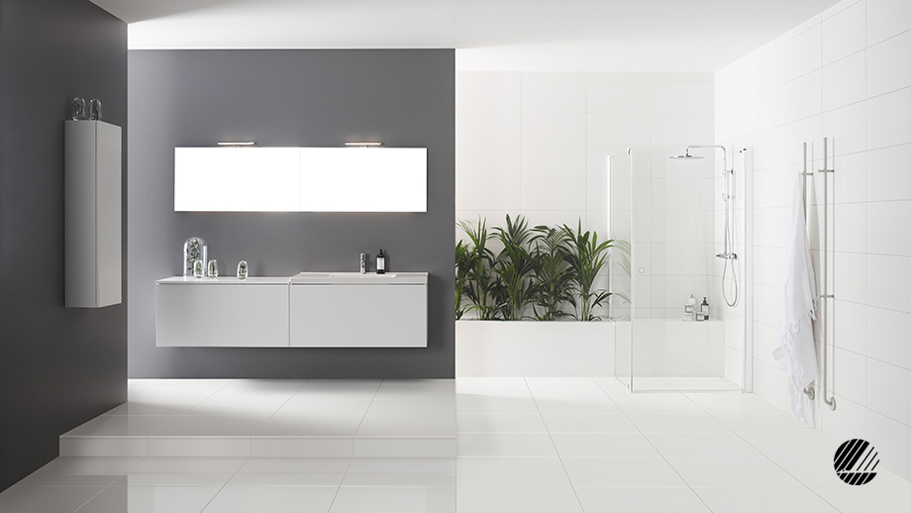

# 

# **VERDENS ENESTE MILJØMÆRKEDE BRUSEAFSKÆRMNINGER**

## **NU ER HELE LINC-SERIEN SVANEMÆRKET**

# **Ingen anden producent af bruseafskærmninger har ladet sig undersøge og lykkes for at leve op til kravet fra verdens skrappeste miljømærkning Svanen. De materialer som vi på INR fremstiller vores bruseafskærmninger af kommer direkte fra naturen, et miljø som i dag er temmelig hårdt presset og har brug for alt den støtte, den kan få. Derfor er vi meget begejstrede for mærkningen som vidner om at bruseafskærmningerne er holdbare, og en dag kan genbruges til igen at være en del af naturen.**

Eftersom Svanens miljøkrav er strenge er det kun få, som kan opnå dem. Kravene skærpes desuden hvert fjerde år. *”Dette havde vi i tankerne, da vi redesignede og omkonstruerede vores bruseserie LINC. Til dels for at vi altid stiller høje krav til os selv, hvad angår kvalitet, men også forbi vores mange af vores kunder stiller høje krav om hæredygtig indretning.”,* siger Product Manager Kristian Olsson*.* *”I 2008 kunne vi med stolthed informere om, at vi havde fået verdens første og eneste Svanemærkede brusevæg – LINC Josephine. Fra 2014 er alle modeller i hele LINC-serien omfattet af Svanelicensen og kriterierne for møbler og indretning.”* For dig som kunde giver miljømærkede brugeafskærmninger følgende fire klare fordele:

### 1. LANG HOLDBARHED

I vores testafdeling har vi testet at en typisk bruseafskærmning i glas, med vores LINC hæve-/sænkebeslag i aluminium. kan åbnes og lukkes mindst 100. 000 gange uden nævneværdig slitage. Det svarer til mindst 30 års daglige brusebade af en fempersoners familie. Vi giver 15 års garanti på alle de bruseafskærmninger, som vi producerer på vores fabrik i Malmø, hvilket modsvarer livslængden på et gennemsnitligt badeværelse i Norden.

### 2. GENANVENDELIGHED

En LINC-bruseafskærmning er konstrueret til at kunne genanvendes, da aluminium, glas og eventuelle detaljer som lister eller greb nemt kan adskilles og genanvendes ved affaldssortering på genbrugspladen i containerne til de respektive råmateriale.

### 3. MILJØTILPASSET MATERIALE

Mængden af sundheds- miljøskadelige stoffer er reduceret til et minimum i det Svanenmærkede produkt. Det kan for eksempel handle om at undgå farlige kemikalier i overfladebehandlingen af aluminiumprofilerne eller blødgørende stoffer i plastiklisterne eller anvendelse af organiske stoffer for at få en mere vandskydende overflade på glasset.

### 4. LAVT ENERGIFORBRUG

Hertil kommer at energiforbruget i selve produktionen skal være lav, og der er også krav om, at hovedparten af energien skal komme fra vedvarende energikilder, hvilket vi også opfylder.

*Læs mere på www.inr.dk*

*For yderligere information kontakt:  
Flemming Vilhelmsen, Adm. Dir., tlf. 2945 6014, mail:* [*flemming.vilhelmsen@vannagroup.com*](mailto:flemming.vilhelmsen@vannagroup.com)